**分析工具**：

DataCleaner 5.1.5社区版

**数据库**：

Oracle 11g

**分析示例**：

以HIS_MZ_CFZB为测试数据，分析每个字段的数据情况，统计结果包含常规的行数、空白个数、NULL个数、最大字符数、平均字符数等。

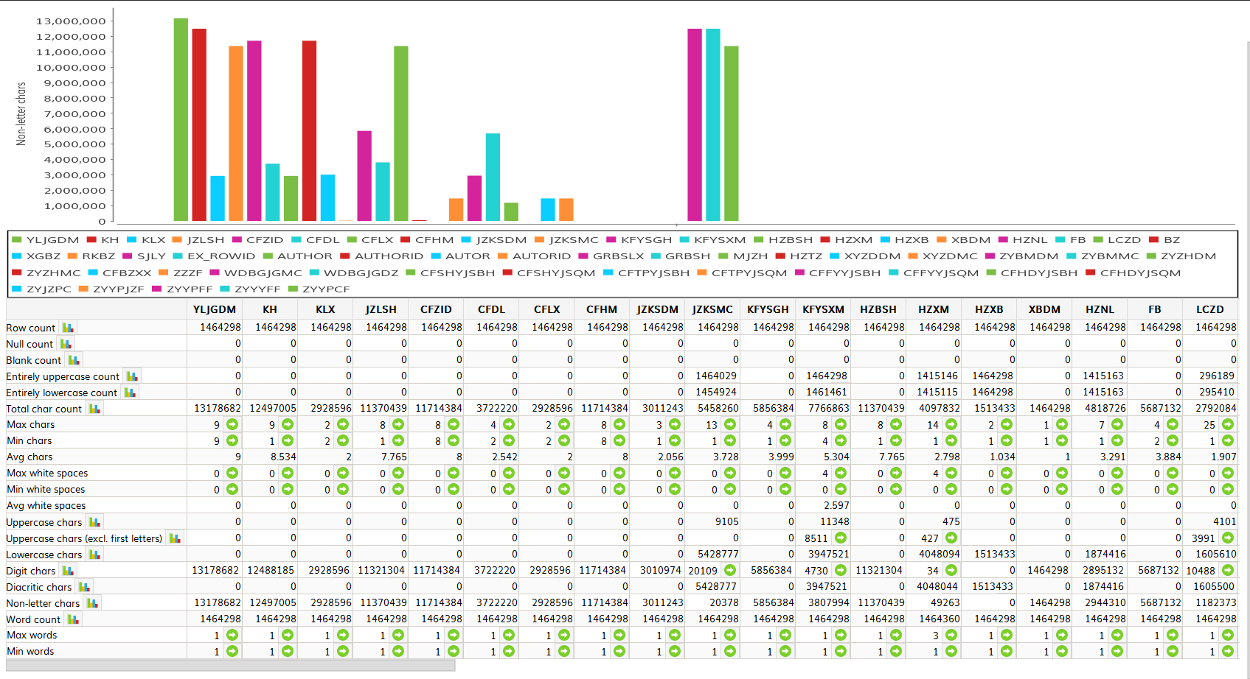

对字段JZLSH做唯一键检查，统计结果展示该字段非唯一数据的个数。

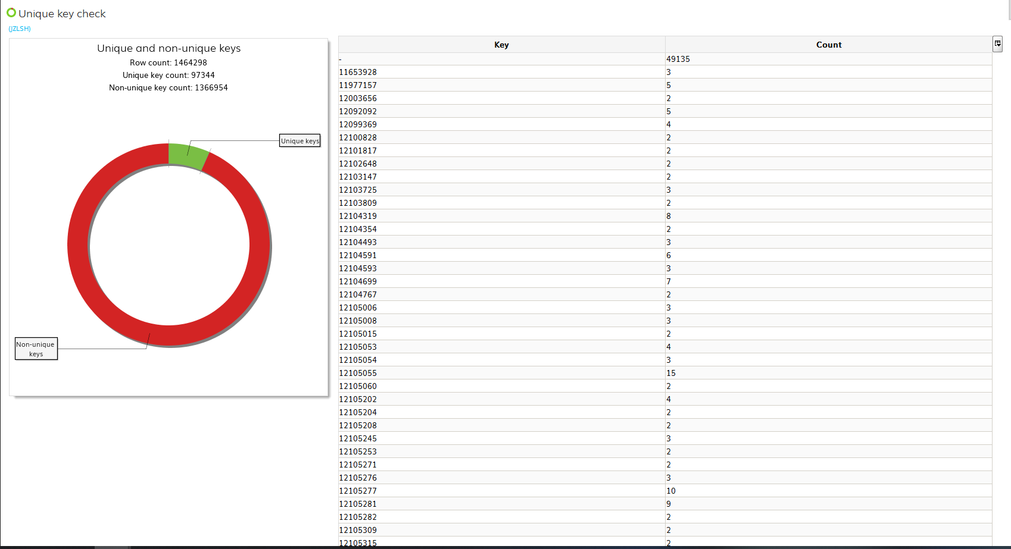

匹配统计，当JZLSH=”-“时统计其个数，统计结果展示该匹配结果、空数、非匹配结果。

